
视频下载地址：
链接：https://pan.baidu.com/s/1dYIza5B6h1y8SZFGPiW_bA
提取码：mkqd

Sharding-sphere：
ShardingSphere是一套开源的分布式数据库中间件解决方案组成的生态圈，它由Sharding-JDBC、Sharding-Proxy和Sharding-Sidecar（规划中）这3款相互独立，却又能够混合部署配合使用的产品组成。
它们均提供标准化的数据分片、分布式事务和数据库治理功能，可适用于如Java同构、异构语言、容器、云原生等各种多样化的应用场景。

Sharding-sphere相关特性与术语

分库分表-SQL：

LogicTable逻辑表
数据分片的逻辑表，对于水平拆分的数据库(表)，同一类表的总称。例：订单数据根据主键尾数拆分为10张表,分别是t_order_0到t_order_9，他们的逻辑表名为t_order。

ActualTable真实表
在分片的数据库中真实存在的物理表。即上个示例中的t_order_0到t_order_9。

DataNode数据节点表
数据分片的最小单元。由数据源名称和数据表组成，例：ds_1.t_order_0。配置时默认各个分片数据库的表结构均相同，直接配置逻辑表和真实表对应关系即可。如果各数据库的表结果不同，可使用ds.actual_table配置。

BindingTable绑定表
指在任何场景下分片规则均一致的主表和子表。例：订单表和订单项表，均按照订单ID分片，则此两张表互为BindingTable关系。BindingTable关系的多表关联查询不会出现笛卡尔积关联，关联查询效率将大大提升。

ShardingColumn 分片字段
分片字段。用于将数据库(表)水平拆分的关键字段。例：订单表订单ID分片尾数取模分片，则订单ID为分片字段。SQL中如果无分片字段，将执行全路由，性能较差。Sharding-JDBC支持多分片字段。

Broadcast Table 广播表
指所有的分片数据源中都存在的表，表结构和表中的数据在每个数据库中均完全一致。适用于数据量不大且需要与海量数据的表进行关联查询的场景，例如：字典表。

Logic Index 逻辑索引
某些数据库（如：PostgreSQL）不允许同一个库存在名称相同索引，某些数据库（如：MySQL）则允许只要同一个表中不存在名称相同的索引即可。 逻辑索引用于同一个库不允许出现相同索引名称的分表场景，需要将同库不同表的索引名称改写为索引名 + 表名，改写之前的索引名称成为逻辑索引。

分库分表-算法：

ShardingAlgorithm分片算法
。Sharding-JDBC通过分片算法将数据分片，支持通过等号、BETWEEN和IN分片。分片算法目前需要业务方开发者自行实现，可实现的灵活度非常高。未来Sharding-JDBC也将会实现常用分片算法，如range，hash和tag等。
http://shardingsphere.io/document/current/cn/features/sharding/concept/sharding/

StandardShardingStrategy分片策略
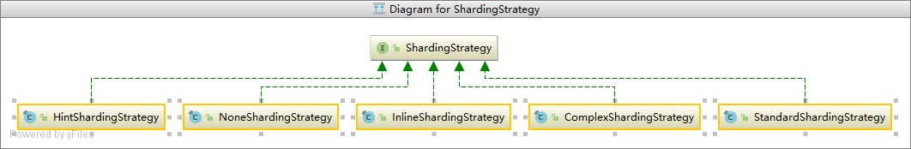

Config Map
通过ConfigMap可以配置分库分表或读写分离数据源的元数据，可通过调用ConfigMapContext.getInstance()获取ConfigMap中的shardingConfig和masterSlaveConfig数据。例：如果机器权重不同则流量可能不同，可通过ConfigMap配置机器权重元数据。

读写分离：
Mybatis 1主多从

SQL Hint
对于分片字段非SQL决定，而由其他外置条件决定的场景，可使用SQL Hint灵活的注入分片字段。例：内部系统，按照员工登录ID分库，而数据库中并无此字段。SQL Hint支持通过ThreadLocal和SQL注释(待实现)两种方式使用。

主库
添加、更新以及删除数据操作所使用的数据库，目前仅支持单主库。

从库
查询数据操作所使用的数据库，可支持多从库。

主从同步
将主库的数据异步的同步到从库的操作。由于主从同步的异步性，从库与主库的数据会短时间内不一致。

源码部分：
宏观》微观》画图
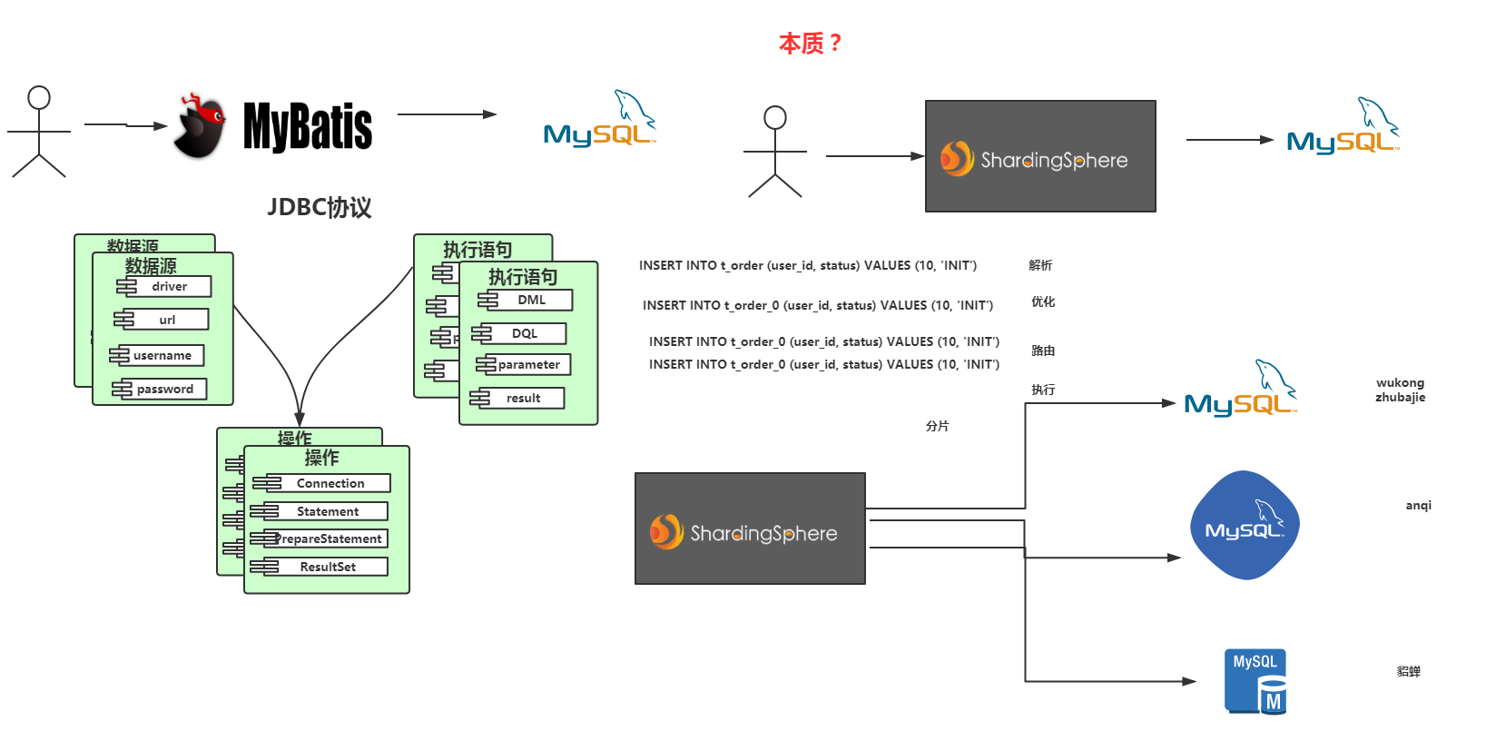

JDBC熟悉：
java.sql.Connection 数据库连接对象
javax.sql.DataSource 连接到数据源对象
java.sql.Statement 编译sql
java.sql.PreparedStatement 预编译sql
java.sql.ResultSet 查询返回结果

SS源码分析
参考下：
http://shardingsphere.io/document/current/cn/features/sharding/principle/

相对于其他编程语言，SQL是比较简单的。 不过，它依然是一门完善的编程语言，因此对SQL的语法进行解析，与解析其他编程语言（如：Java语言、C语言、Go语言等）并无本质区别
词法解析器用于将SQL拆解为不可再分的原子符号，称为Token
TableToken 14

Sql解析
io.shardingsphere.core.parsing.SQLParsingEngine#parse 解析
io.shardingsphere.core.parsing.lexer.Lexerr分词

Groovy：
Groovy是 Apache 旗下的一门基于 JVM 平台的动态/敏捷编程语言，在语言的设计上它吸纳了 Python、Ruby 和 Smalltalk 语言的优秀特性，语法非常简练和优美，开发效率也非常高（编程语言的开发效率和性能是相互矛盾的，越高级的编程语言性能越差，因为意味着更多底层的封装，不过开发效率会更高，需结合使用场景做取舍）。并且，Groovy 可以与 Java 语言无缝对接
分表的表达式：orders_${0..1}.t_order_${[0, 1]}
返回list对象；
0 = "orders_0.t_order_0"
1 = "orders_0.t_order_1"
2 = "orders_1.t_order_0"
3 = "orders_1.t_order_1"
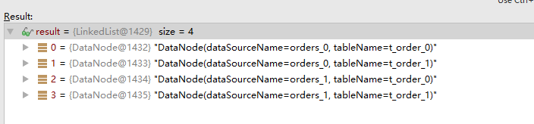
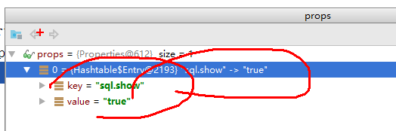

Sql路由
根据解析上下文匹配数据库和表的分片策略，并生成路由路径。 对于携带分片键的SQL，根据分片键的不同可以划分为单片路由(分片键的操作符是等号)、多片路由(分片键的操作符是IN)和范围路由(分片键的操作符是BETWEEN)。 不携带分片键的SQL则采用广播路由。

io.shardingsphere.core.routing.router.sharding.ParsingSQLRouter
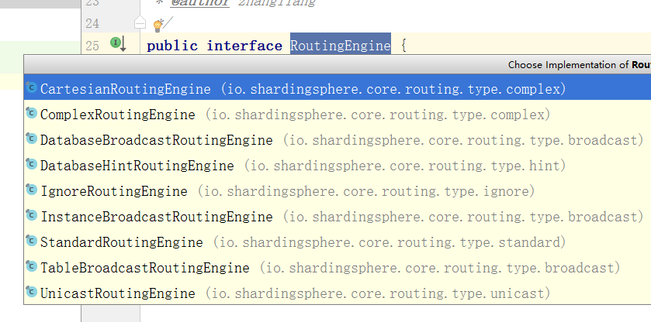
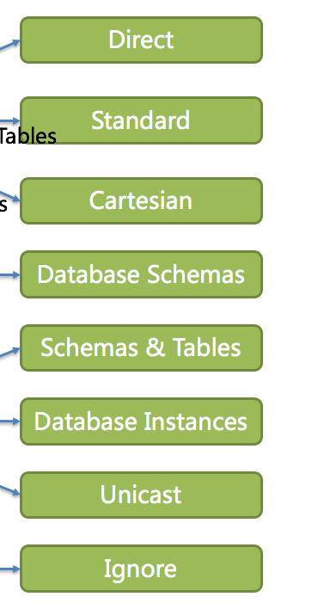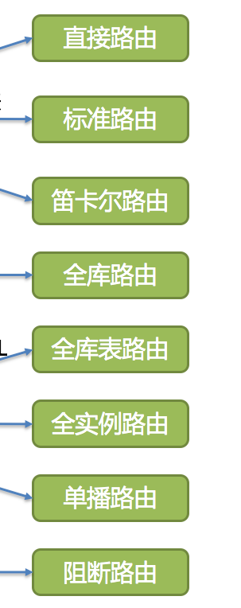
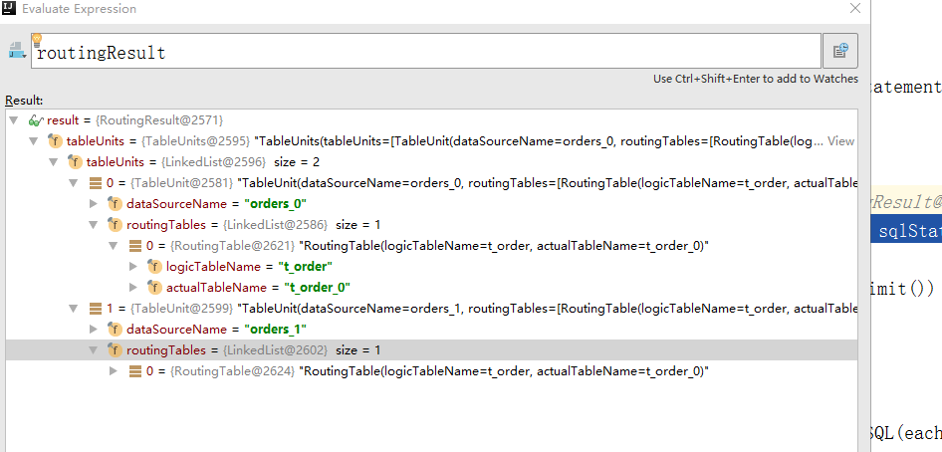

Sql改写
面向逻辑库与逻辑表书写的SQL，并不能够直接在真实的数据库中执行，SQL改写用于将逻辑SQL改写为在真实数据库中可以正确执行的SQL。 它包括正确性改写和优化改写两部分。
io.shardingsphere.core.rewrite.SQLRewriteEngine
io.shardingsphere.core.parsing.parser.token.SQLToken
io.shardingsphere.core.rewrite.SQLBuilder#toSQL
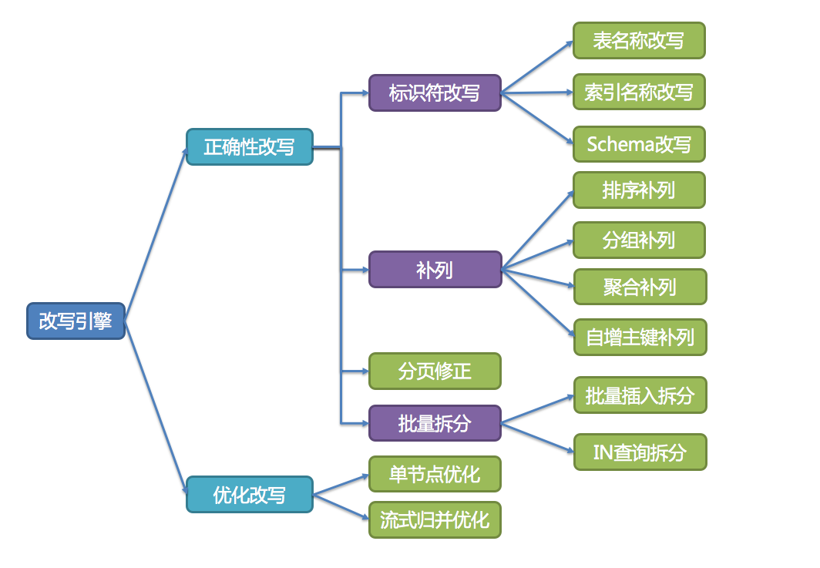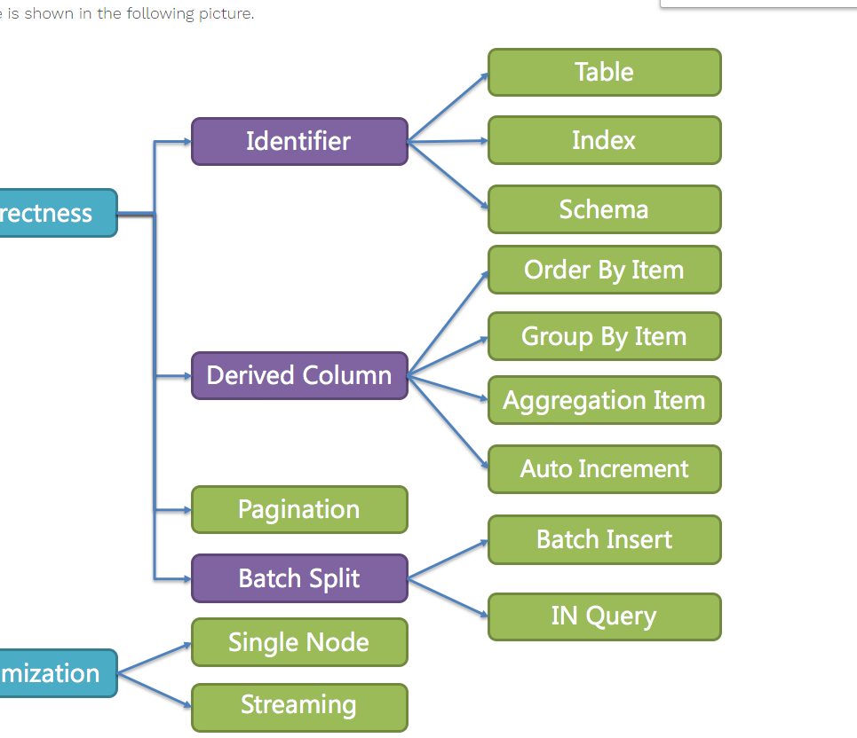

Sql执行
ShardingSphere采用一套自动化的执行引擎，负责将路由和改写完成之后的真实SQL安全且高效发送到底层数据源执行。 它不是简单地将SQL通过JDBC直接发送至数据源执行；也并非直接将执行请求放入线程池去并发执行。它更关注平衡数据源连接创建以及内存占用所产生的消耗，以及最大限度地合理利用并发等问题。 执行引擎的目标是自动化的平衡资源控制与执行效率
io.shardingsphere.core.executor.sql.execute.SQLExecuteCallback
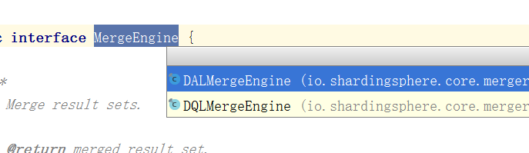

Sql归并
将从各个数据节点获取的多数据结果集，组合成为一个结果集并正确的返回至请求客户端，称为结果归并。
ShardingSphere支持的结果归并从功能上分为遍历、排序、分组、分页和聚合5种类型，它们是组合而非互斥的关系。 从结构划分，可分为流式归并、内存归并和装饰者归并。流式归并和内存归并是互斥的，装饰者归并可以在流式归并和内存归并之上做进一步的处理。

io.shardingsphere.core.merger.MergeEngineFactory#newInstance
io.shardingsphere.core.merger.MergeEngine
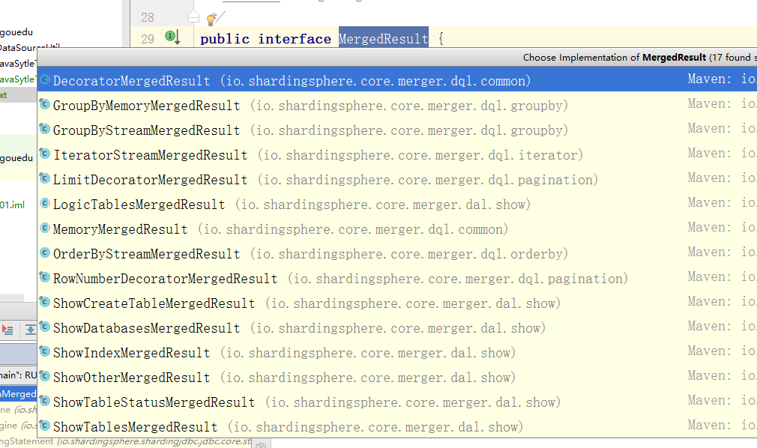
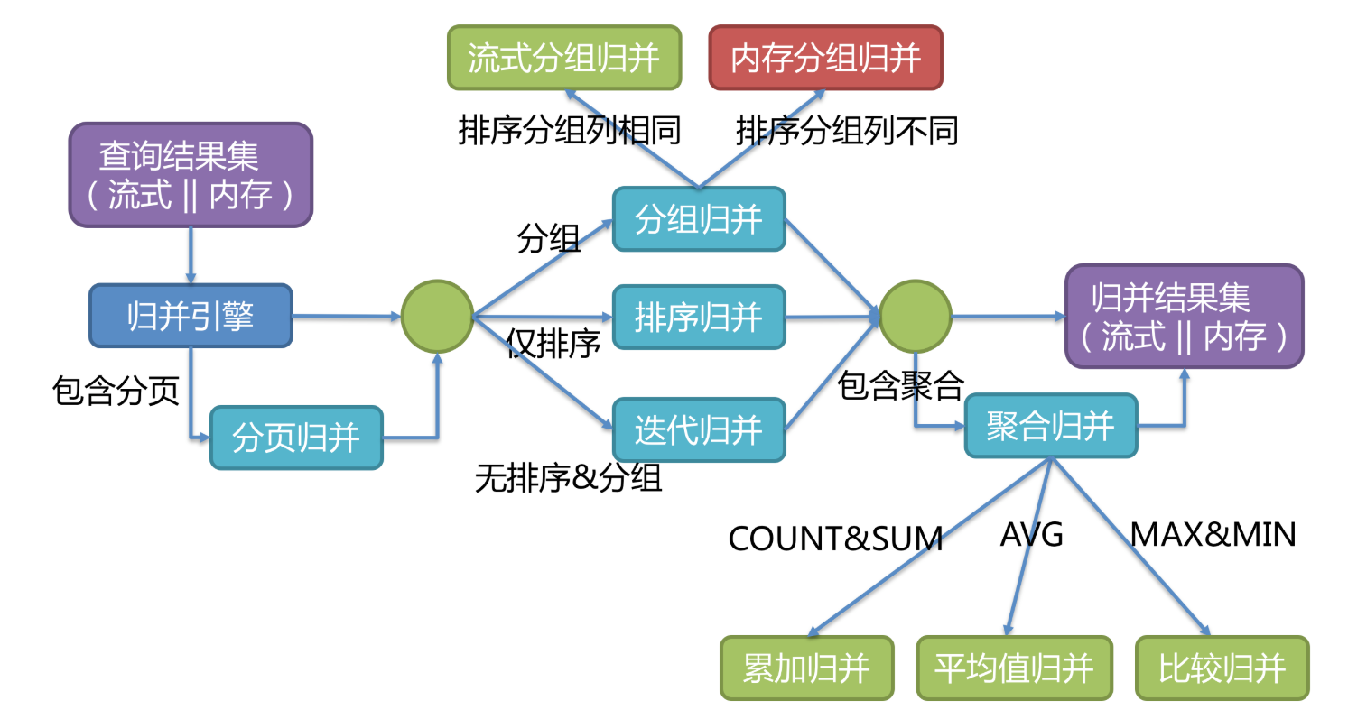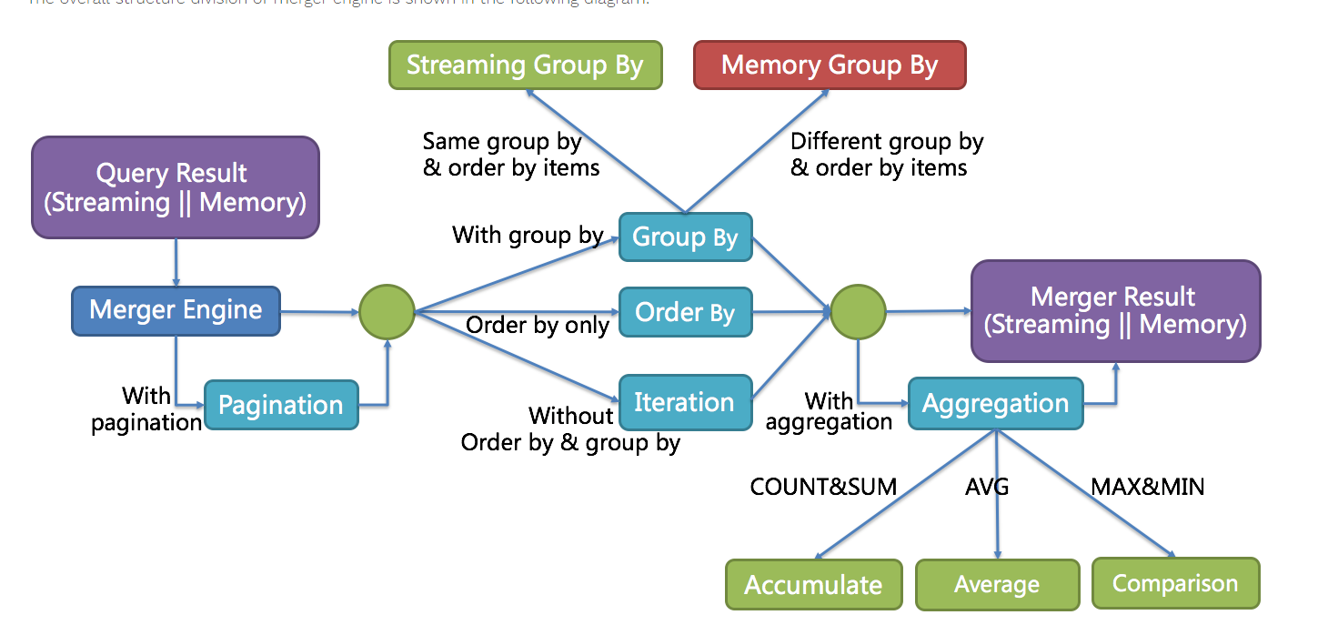
SELECT score FROM t_score ORDER BY score DESC LIMIT 1, 2;

倒叙排序 从1位置开始后面2条记录

分布式主键
传统数据库软件开发中，主键自动生成技术是基本需求。而各个数据库对于该需求也提供了相应的支持，比如MySQL的自增键，Oracle的自增序列等。 数据分片后，不同数据节点生成全局唯一主键是非常棘手的问题。同一个逻辑表内的不同实际表之间的自增键由于无法互相感知而产生重复主键。 虽然可通过约束自增主键初始值和步长的方式避免碰撞，但需引入额外的运维规则，使解决方案缺乏完整性和可扩展性。
io.shardingsphere.core.keygen.DefaultKeyGenerator
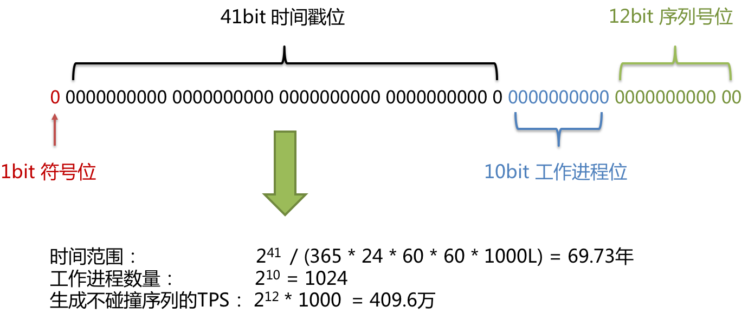

源码执行过程：
